济南特殊教育中心信息公开咨询指南

为了更好地向公民、法人或其他组织提供学校信息,充分发挥学校服务师生、服务家长、服务社会的功能,根据《中华人民共和国政府信息公开条例》(以下简称《条例》)规定,制定本指南。

一、主动公开范围

济南特殊教育中心主动或依申请公开下列各类政府信息:

（一）基本情况、领导班子、机构设置、规章制度等学校概况信息；

（二）规划计划、统计数据等规划统计信息；

（三）预决算信息、采购信息、收费信息等财务信息；

（四）招生信息、录取信息、就业信息等招生就业信息；

（五）教学教研、实习实训等教育教学信息；

（六）教师招聘、评先树优等教师管理信息；

（七）学生资助、评先树优等学生管理信息；

（八）体育评价、美育评价、劳动教育等体育美育信息；

（九）安全制度、应急预案等校园安全信息；

（十）信息公开咨询电话号码、接受电话咨询的时间、接受书面咨询的通信地址等信息公开咨询指南。

二、信息公开工作机构

（一）受理机构名称：济南特殊教育中心

（二）接受信息公开咨询的方式：

电话：0531-82722018

传真：0531-82744634

本学校官网网址：<http://jntj.jinan-edu.cn/>

接受咨询时间：上午8:00-11:00，下午13:30-16:30(法定节假日除外）

（三）学校地址及乘车路线

学校地址：山东省济南市市中区土屋路12-1号

邮编：250002

乘车路线：

1.从长途汽车站乘4路公交车到西八公交停车场下，穿过铁路小区即到;

2.从火车站乘K43路公交车到玉函小区南区下车即到;

3.市内乘K42、K129、K93路公交车玉函南区下车即到

4.市内乘B52路公交车土屋路玉兴路下车即到。

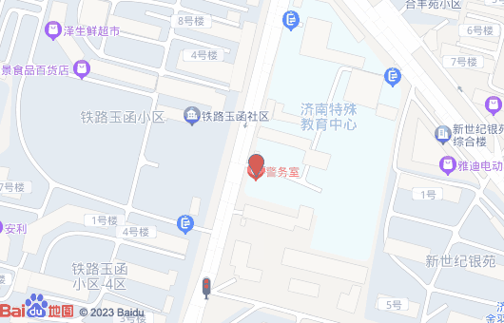

三、不予公开

（一）涉及国家秘密的信息；

（二）法律、法规、规章和上级规范性文件规定不予公开的信息；

（三）公开后可能影响国家安全、公共安全、经济安全、社会稳定的信息；

（四）涉及商业秘密、个人隐私等，公开后会对第三方合法权益造成损害的信息。但是，第三方同意公开或者学校的主管部门认为不公开会对公共利益造成重大影响的除外。

（五）人事、后勤、内部工作流程等内部事务信息；

（六）讨论记录、过程稿、磋商信函、请示报告等过程性信息。